 | MOBBİNGE KARŞI DESTEK BİRİMİ  İş Akış Süreci

SÜREÇ SAHİBİ/SORUMLUSU İLGİLİ DOKÜMAN / KAYITLAR
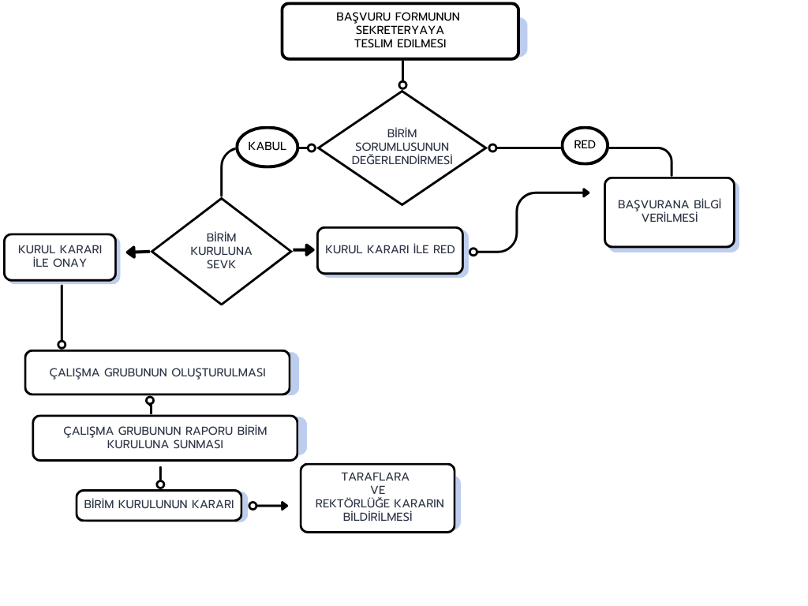
BİRİM SORUMLUSU BAŞVURU FORMU
BİRİM KURULU KURUL KARARI
SEKRETERYA RESMİ YAZI

Hazırlayan Onaylayan
MOBBİNG BİRİM KURULU MOBBİNG BİRİM SORUMLUSU

Başvuruya ilişkin iş ve işlemler en geç üç (3) ay içinde sonuçlandırılır.

